Для того чтобы овладеть профессией повара, необходимо обладать целым рядом качеств, присущих далеко не всем. Это фантазия и изобретательность - творить новые блюда, придумывать новые сочетания продуктов; это смелость – заявлять миру о себе, вынося на суд едоков свои творения; это хорошая память, чтобы держать в голове великое множество рецептов; это вкусовое восприятие – без него и делать нечего на кухне; это физическая выносливость – рабочий день повар проводит на ногах и большинство технологических процессов ему приходится выполнять в ручную в условиях резких перепадов температур.
В нашем учебном заведении вы можете получить все эти навыки. Занятия проводятся в лаборатории «Приготовление горячих блюд» и столовой лицея. Производственная практика организуется и проводится в торговых объектах общественного питания.
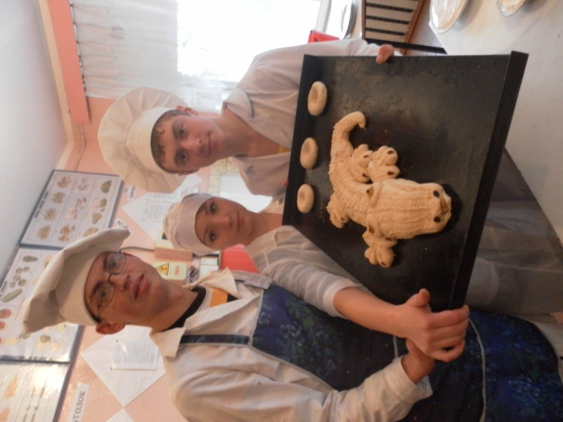
Профессия повара востребована в любой отрасли. Хороший специалист по приготовлению пищи нужен везде: в роддоме, детском саду, на заводе, в современном офисе и шикарном ресторане. Состоявшийся повар никогда не останется без работы. Основными предприятиями-заказчиками кадров являются КТПУП «Слуцкторг», Слуцкое райпо, УП «Бизнес – Центр «Столица» г.Минск, ОАО «Новита», г.Минск.
